**ACTA Nª 04**

**ASAMBLEA GENERAL DE PADRES DE FAMILIA Y RENDICIÒN DE CUENTAS AÑO 2022**

**CIUDAD:** Tibú

**FECHA:** 24 de febrero 2023.

**ASUNTO**: Asamblea general de padres de familia y rendición de cuentas año 2022.

**LUGAR:** Coliseo sede principal I.E Rural la Serpentina.

**HORA**: 8 AM

Siendo las 8 am del 24 de febrero de 2023 en el coliseo de la sede principal de la **I.E. RURAL LA SERPENTINA** se dio inicio al reporte anual de rendición de cuentas del año 2022, según agenda expresada en la circular 03 emitida por el señor Rector. **(ver anexo circular 03).**

Tomó la vocería el señor **Rector Héctor Medina Carreño** quien inició la jornada agradeciéndole al todo poderoso por el existir del ser humano, seguido se procedió a realizar el llamado de lista de cada una de las 26 sedes y de su respectiva comunidad. Se mencionó que en la actualidad la I.E cuenta con 1737 estudiantes registrados en el simat de los cuales 734 son extranjeros.

Se inicia la rendición con la lectura de los implementos y útiles en general que se compraron para las respectivas sedes, se evocó la recomendación de la secretaria del departamento de invertir específicamente en los niños y niñas, en herramientas pedagógicas que le permitan fortalecer el aprendizaje. **(ver anexo listado de implementos.)**

Posteriormente se menciona la cantidad de dinero que llego para la I.E la cual corresponde a los **$ 120.000.000** millones de pesos. Se agradece en público a dos gerentes de palma de la zona quienes pidieron no ser mencionados y los cuales donaron **$ 4.000.000** millones de pesos para pago de obras.

En cuanto a avances y proyección de infraestructura toma la vocería la trabajadora social Dayana Sánchez y el ingeniero Leonel Lemus del FONDO ***DE FINACIAMIENTO DE LA INFRAESTRUCTURA EDUCATIVA FFIE,*** quienes dan a conocer a la comunidad sobre la construcción de una cancha multifuncional en la **sede T25**, y a su vez mencionan el avance en la construcción de un salón para tecnología en la **sede Refinería.**

Se menciona sobre la inversión e intervención por parte de la alcaldía Municipal de Tibù en la sede Palmeras kilómetro 16, la Serena y la sede Refinería en el año inmediatamente anterior.

***La ONG ACCIÒN CONTRA EL HAMBRE*** realizo unos arreglos en el ***T25*** en las unidades sanitarias para una mejor convivencia y mejor aprendizaje.

Se aprovechó el espacio para informar a la comunidad educativa sobre la jornada de entrega de ***PPT, BIOMETRIA, Y PREREGISTRO A LA POBLACIÒN MIGRANTE MATRICULADA EN LOS ESTABLECIMIENTOS EDUCATIVOS DEL DEPARTAMENTO***que emitió la gobernación de norte de Santander en la circular Nº 029 el cual se llevará a cabo el 27 y 28 de febrero del año en curso en el centro de convivencia ciudadana en la alcaldía de Tibù.

Por otra parte, se reiteró a la comunidad sobre la falta de docentes y de la solicitud ante la secretaria de educación del departamento, aclarando que en la actualidad se requiere un total de 14 docentes de aula.

Desde el punto de vista **académico, directivo, comunitario y administrativo** se socializo los avances de cada una de las diferentes gestiones por parte de los líderes de cada área, aportando los grandes avances en pro del mejoramiento de la I.E Rural la Serpentina siempre enfocados en lograr ejecutar las metas propuestas.

La docente Luz Tamayo realizó su intervención sobre el **SIMAT,** dando un reporte sobre el proceso de matrícula, el cual de noviembre al 3 de diciembre del año 2022 existían #983 estudiantes reportados que firmaron matricula.

Exaltando el espíritu de colaboración e igualdad en el liderazgo y dando cumpliendo con la reglamentación y los parámetros en la conformación de los estamentos del **Gobierno Escolar** **2023,** se realiza la presentación de los candidatos de **padres de familia, del Sector productivo (semilleros de paz) y Exalumnos** con una intervención de 3 minutos cada uno y así proceder democráticamente a la elección de los mismos. **(ver anexo tarjetón candidatos.)**

En el proceso de ser veedores, se procede a la elección del **comité del PAE** de la sede principal, dirigido por la docente Maritza Ortiz quien orienta las funciones de dicho comité, resaltando la importancia de todas las acciones que están encaminadas a mejorar y garantizar el Plan de Alimentación Escolar (PAE) para los estudiantes. **(ver anexo acta de conformación PAE).**

Con un parte de complacencia, la jornada transcurrió y finalizo satisfactoriamente siendo las 11:50 am.

En constancia firman

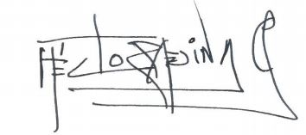

***Héctor Medina Carreño***

***Rector I.E Rural la Serpentina***.

ROSALBA CARVAJAL

_________________________

***Docente Rosalba Carvajal Acevedo***

***Responsable Acta General***

Firmas docentes de la I.E Rural la Serpentina (**ver anexo firmas docentes**)

Firmas padres de Familia I.E Rural la Serpentina (**ver anexo firmas padres de familia)**

Evidencias fotográficas **(ver anexo fotográfico)**

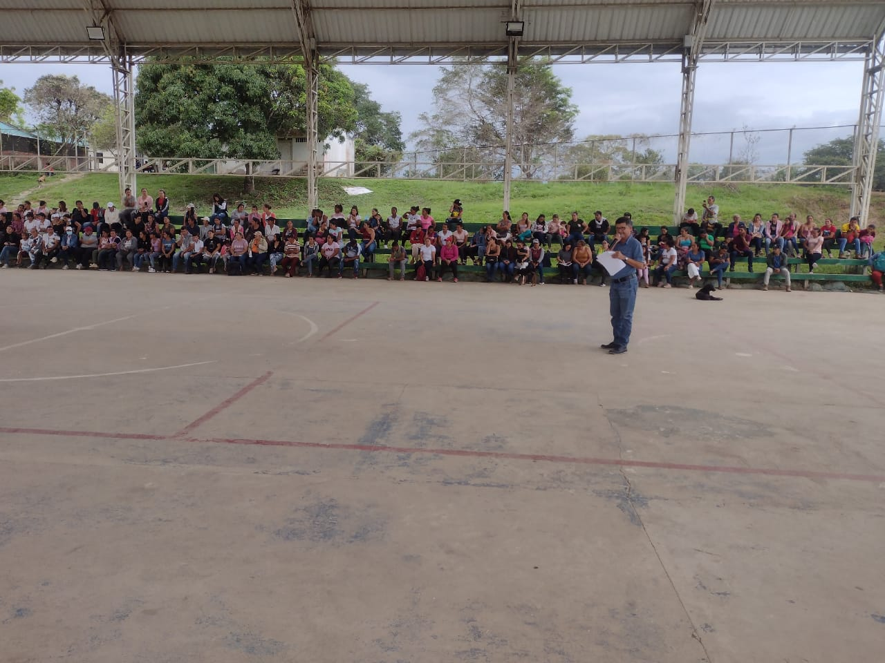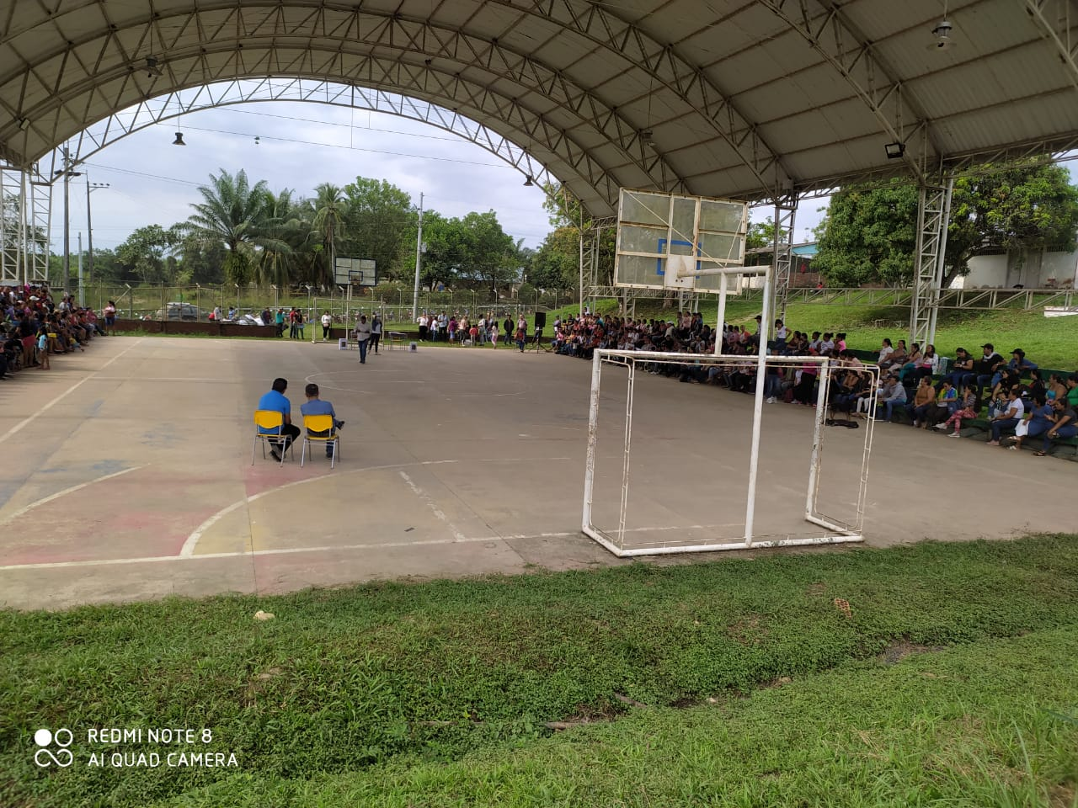**ANEXO FOTOGRAFICO**

